Завдання 1.1. Пошук інформації за допомогою WEB-каталогів.

Як інтернет каталог я обрав https://www.ukr.net/. Нехай моєю темою буде IT
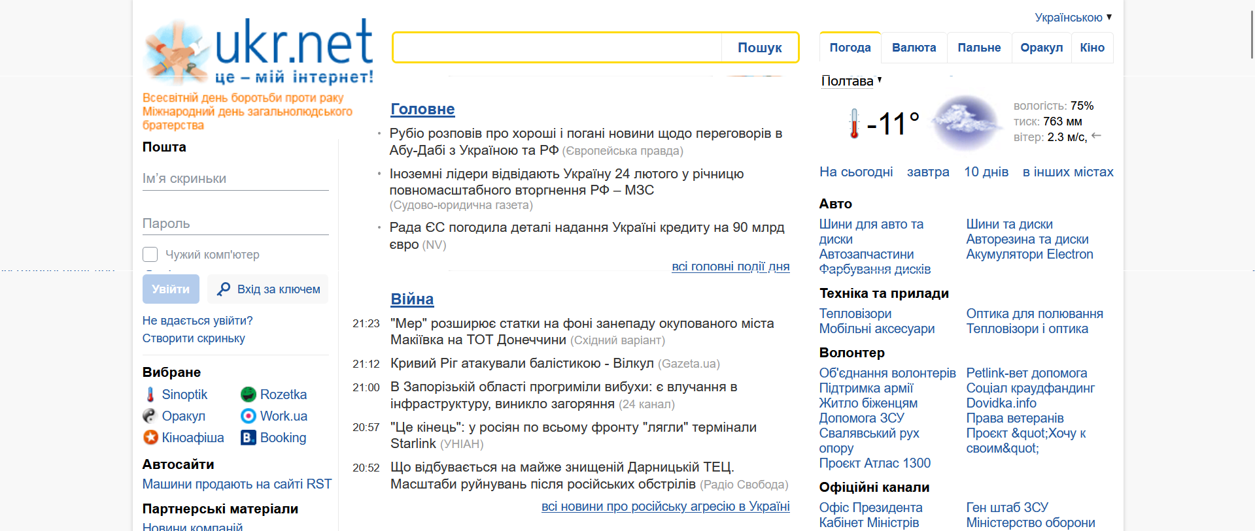
Серед наведених тем є «техніка та прилади», що чудово відповідає обраній темі
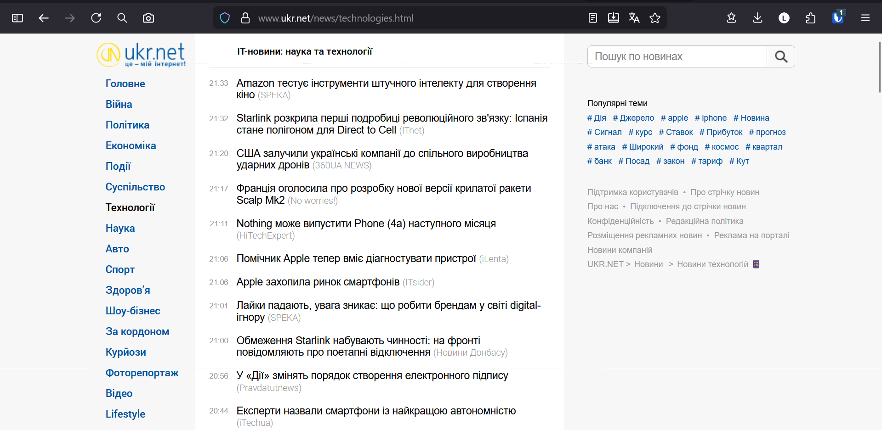
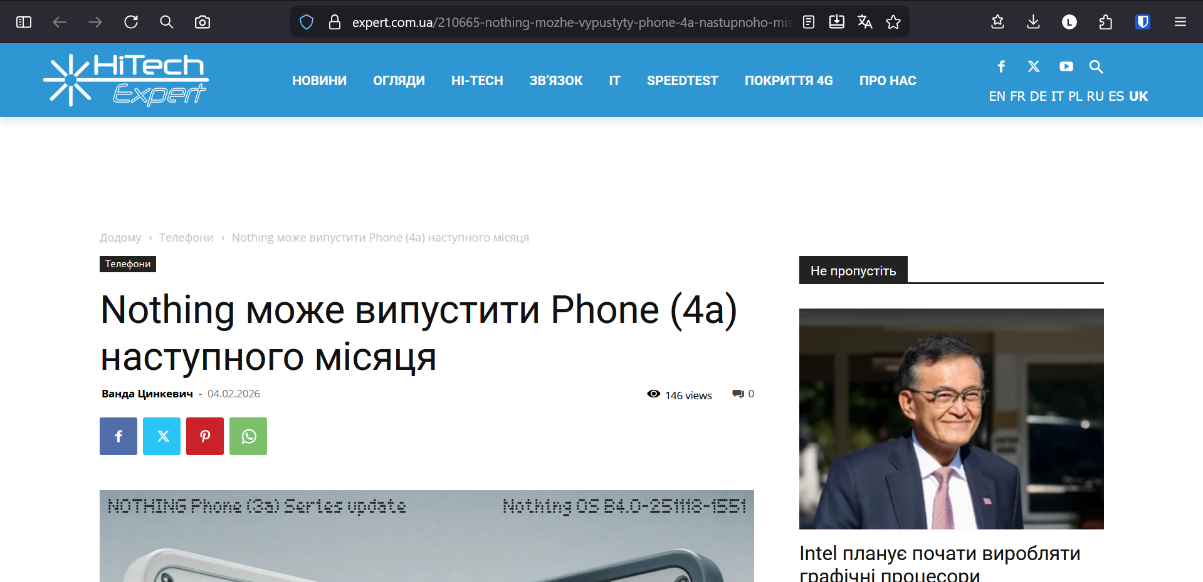
Завдання 1.2. Скласти термінологічний словник стосовно напрямку WEB-програмування та WEB-дизайну за допомогою пошукових систем.

№ з/п | Термін | Визначення | Джерело інформації
1 | Сайт | Сайт – це сукупність веб-сторінок, оформлених в одному стилі та об'єднаних спільною концепцією. | https://freehost.com.ua/ukr/faq/wiki/chto-takoe-sajt/
2 | Інтернет | Інтерне́т (від англ. Internet) — всесвітня система взаємосполучених комп'ютерних мереж, що дозволяє зберігати, передавати інформацію та базується на Інтернет – протоколах, визначених міжнародними стандартами. | https://ube.nlu.org.ua/article/%D0%86%D0%BD%D1%82%D0%B5%D1%80%D0%BD%D0%B5%D1%82
3 | HTML | HTML (HyperText Markup Language) – це мова розмітки, що використовується для створення веб-сторінок і визначення їх структури та зовнішнього вигляду. | https://html.tutorial.in.ua/what-is-html/
4 | CSS | CSS (абревіатура від Cascading Style Sheets, що в перекладі означає каскадні таблиці стилів) - це спеціальна мова (мова стилів), за допомогою якої описують вигляду документів (як і де відображати елементи веб-сторінки), написаних мовами розмітки даних. | https://css.in.ua/article/shcho-take-html_10
5 | Адаптивний дизайн | Адаптивний дизайн — це вид верстки сайту, який враховує особливості різних типів пристроїв, щоб сайт завжди відображався правильно для користувача | https://hostiq.ua/blog/ukr/adaptive-design/
6 | Середовище розробки | Інтегроване середовище розробки (ІСР, англ. integrated development environment або англ. IDE) — комплексне програмне рішення для розробки програмного забезпечення | https://uk.wikipedia.org/wiki/%D0%86%D0%BD%D1%82%D0%B5%D0%B3%D1%80%D0%BE%D0%B2%D0%B0%D0%BD%D0%B5_%D1%81%D0%B5%D1%80%D0%B5%D0%B4%D0%BE%D0%B2%D0%B8%D1%89%D0%B5_%D1%80%D0%BE%D0%B7%D1%80%D0%BE%D0%B1%D0%BA%D0%B8
7 | Домен | Домен (Domain name) – унікальний буквено-цифровий набір символів, що визначає сайт в пошукових системах і для відвідувачів. | https://hostpro.ua/wiki/ua/domains/what-is-domain/
8 | Хостинг | Хостинг - це оренда місця для вашого сайту і/або пошти на сервері, що має постійний доступ в інтернет. | https://mirohost.net/ua/support/hosting-technical/chto-takoe-hosting-zachem-mne-on/
9 | Фаєрвол | Файрвол або фаєрвол (firewall — у перекл. вогняна стіна) — це міжмережевий екран, створений на основі апаратного або програмного забезпечення, який контролює мережевий трафік, що проходить через нього. | https://gigatrans.ua/ua/news/chto-takoe-fayrvol-i-zachem-on-nuzhen
10 | Ethernet | Ethernet — це технологія, яка дозволяє з'єднувати пристрої в одній мережі, наприклад, вдома або в офісі, для обміну даними | https://hata.net.ua/texnologiia-ethernet

Завдання 1.3. Пошук інформації за допомогою пошукових систем.
№ | Умова пошуку | Результат пошуку
 | Прізвище та ім’я студента | Ладіков Максим
 | Електронна пошта | ladikovmax@gmail.com
 | Дата народження | 11.01.2007
 | Знак зодіаку | 
 | Ваш гороскоп на поточний місяць | https://favorites.com.ua/goroskop/na-misjats/kozerig/2026-02
 | Що означає ваше ім’я? | https://www.unian.ua/lite/astrology/znachennya-imeni-maksim-shcho-oznachaye-pohodzhennya-imeni-harakter-sumisnist-imeni-maksim-11239892.html
 | Місто вашого народження | Полтава
 | Карта місцевості вашого проживання | https://maps.app.goo.gl/KY7q1V6SvJrVe6gH7
 | Ваше рідне місто | https://uk.wikipedia.org/wiki/%D0%9F%D0%BE%D0%BB%D1%82%D0%B0%D0%B2%D0%B0
 | Хто з видатних людей народилися з Вами в один день. | Феодосій I Великий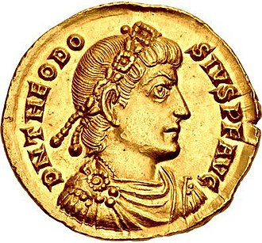
 | Знайти перелік книг з тематики WEB-дизайн | https://web4u.in.ua/blog/10-knig-yak-povinen-prochitati-kozhen-veb-dizayner-13  Веб-технології та веб-дизайн : навч. посібник / О. Г. Трофименко,  О. Б. Козін, О. В. Задерейко, О. Є. Плачінда. – Одеса : Фенікс, 2019. – 284 с. ISBN 978-966-928-394-8
 | Знайти перелік книг з тематики WEB-програмування | Пошук в мережі Google  Тулашвілі Юрій. Web-програмування. MERN fullsack development: навчальний посібник. Луцьк: РВВ ЛНТУ, 2023. 242 с.

Завдання 1.4. Аналіз доменних імен.

№ | Суб’єкт | Тематика інформації
 | http://www.rada.gov.ua; | Офіційний вебпортал Верховної Ради України.
2 | http://library.ukma.edu.ua; | Сайт Наукової бібліотеки НаУКМА.
 | https://gd.tickets.ua; | Сервіс купівлі залізничних квитків.
 | http://www.travel.ru; | Сервіс планування подорожей.
 | http://www.bambook.com.ua; | Інтернет-магазин книг.
 | http://hostmaster.ua | Адміністрування доменної зони .UA.
 | http://www.monash.edu.au/ | Сайт Університету Монаша.
 | https://www.riosalado.edu/ | Сайт коледжу Ріо-Саладо.
 | http://www.ox.ac.uk | Сайт Оксфордського університету.
 | http://allreferats.narod.ru | Сайт із рефератами.
 | https://support.office.com | Сайт підтримки Microsoft Office.
 | http://www.discoverukraine.com.ua | Туристичний портал про Україну.
 | https://nupp.edu.ua/en | Сайт Полтавської політехніки.
 | http://www.cam.ac.uk | Сайт Кембриджського університету.
 | https://gotoshop.net.ua/ | Агрегатор акцій та знижок супермаркетів.
 | http://poltava.to | Сайт новин Полтави
 | https://www.segodnya.ua/ | Новинний портал видання «Сьогодні».
 | http://www.mon.gov.ua | Сайт Міністерства освіти і науки України.
 | http://www.kmu.gov.ua/ | Сайт Кабінету Міністрів України.
 | http://www.uw.edu.pl | Сайт Варшавського університету.
 | http://vstup.info | Сайт системи «Вступ.інфо» з результатами вступної кампанії.
 | https://edu.gov.by/ | Сайт Міністерства освіти Республіки Білорусь.
 | http://www.bsu.by | Сайт Білоруського державного університету.
 | http://readroom.me | Сайт для онлайн-читання книг.
 | http://www.univ.kiev.ua/ | Сайт Київського національного університету імені Тараса Шевченка.
 | http://www.putidorogi-nn.ru | Сайт про цікаві місця та подорожі.
 | http://www.zapovedniki-mira.com | Сайт про заповідники
 | https://osvita.ua/ | Інформаційний ресурс
 | https://www.euruni.edu/ | Сайт Європейського університету (EU Business School).
 | https://003.poltava.ua/ | Довідкова служба Полтави.
 | http://book-online.com.ua/ | Сайт для онлайн-читання книг.

№ п/п | Домени III рівня (функціональні імена машин) | Домени II рівня (власна назва домену) | Домени І рівня
 |  |  | організаційні | географічні
1 | nupp | edu |  | ua
2 | www.kmu | gov |  | ua
3 | www | euruni | edu
https://nupp.edu.ua/en
https://www.kmu.gov.ua/
https://www.euruni.edu/

